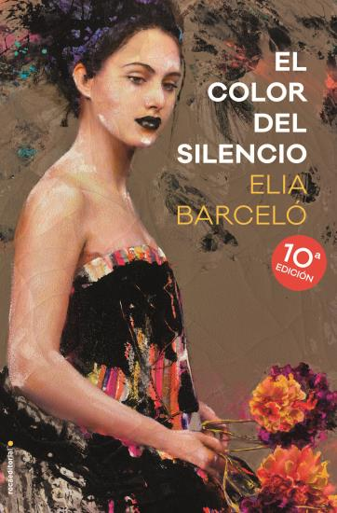
Elia Barceló es una de las escritoras más reconocidas internacionalmente de las letras españolas, traducida a 18 idiomas y con más de 500.000 ejemplares vendidos en el extranjero.

«Una novela que lo tiene todo para ser el libro del año. Sin lugar a dudas.» Julia Navarro

«El color del silencio es un fascinante viaje de una mujer por el territorio de un pasado compartido. Una novela inolvidable, tan bella como adictiva, que dibujará una preciosa huella en la memoria de quien se acerque a ella.» Luis Sepúlveda

"Como lectora he disfrutado hasta la última línea de esta novela. Como escritora me quito el sombrero ante Helena, la magnífica protagonista que nos ha regalado Elia Barceló. ¡Qué gran personaje!". Rosa Ribas, escritora.

«¿No tienes la sensación de que nunca has sabido nada de tu familia, de que es como si hubieras vivido al margen de lo que le pasaba a la gente más cercana a ti?»

16 de julio de 1936, Islas Canarias. Una muerte que abrirá las puertas al levantamiento militar y a la Guerra civil española.

20 de julio de 1969, Rabat, Marruecos. En el jardín de una casa señorial, un grupo de artistas y gente del mundo de la moda francesa celebran el alunizaje. Un asesinato que quedará sin resolver y destruirá una familia.

Madrid, época actual. Una mujer busca respuestas a lo que sucedió.

Elia Barceló regresa a las librerías con una novela que entronca con la línea de sus anteriores obras realistas como Disfraces terribles o Las largas sombras, ambas grandes éxitos en Alemania y Holanda. El color del silencio viene a demostrar que no sólo es una de las autoras más prestigiosas del género fantástico y de ciencia ficción en lengua española, sino que ante todo, ella es una escritora que no necesita etiquetas para imponerse en la narrativa española. No en vano se la considera la más versátil de las autoras actuales, lo que le ha valido el sobrenombre de “la dama de los mil mundos” (R. Ruíz, Babelia)

La noche del 20 de julio de 1969, mientras la humanidad entera miraba hacia el cielo celebrando que Neil Armstrong estaba a punto de pisar la superficie de la luna y la familia Guerrero-Santacruz ofrecía una fiesta a sus amigos en el jardín de su finca de Marruecos, la hija mayor, Alicia, era violada, golpeada y asesinada en una playa de Rabat. Cincuenta años después, Helena, su hermana, sigue martirizándose con aquel crimen. Pero ahora, cuando ya es una pintora de renombre internacional que vive en Australia, el viaje que la trae de vuelta a Madrid le dará ocasión de intentar resolver el misterio.

El color del silencio es un thriller literario con elementos históricos que narra la investigación de una mujer, Helena Guerrero, que, a sus sesenta y ocho años, continúa marcada por el remordimiento de no haber podido salvar a aquella hermana que, en 1969, salió de La Mora, la mansión que su familia tenía en Rabat, para ir a recoger unas telas y nunca regresó. Aquel crimen destrozó a toda la familia e hizo que cada uno de sus miembros tomara una deriva que, en la mayoría de los casos, terminó en tragedia. Así, el padre se suicidó llevándose a la tumba ciertos secretos políticos, la madre agonizó hasta una vejez cargada de amargura y la propia Helena abandonó a su familia para, a través del arte, tratar de exorcizar los demonios que la asediaban.

Y Helena habría continuado alejada de todo, pintando cuadros en los que siempre aparece una sombra misteriosa, si no hubiera decidido viajar a Madrid para asistir a la boda de su única nieta, Almudena. Regresar a España es algo molesto para ella, sobre todo porque la obliga a reencontrarse con esos descendientes aburguesados hacia los que no siente ningún apego, pero todo cambiará cuando se encuentre con su cuñado –ahora un anciano agonizante, enfermo de cáncer– y cuando su prima Amparo le entregue dos cajas que su propia madre cerró para ella antes de morir. Ambas circunstancias le darán el impulso necesario para ponerse a investigar junto con Carlos, su pareja, un editor australiano, y viajar a Rabat, a La Mora, hasta llegar a desvelar el misterio. Lo que Helena ignora es que descubrir la verdad será más doloroso de lo que imaginaba.

Pieza a pieza, Helena irá reconstruyendo los hechos de aquella fatídica noche, llegando a descubrir no solo el nombre del asesino, sino los secretos que su propia familia ocultaba. Porque su padre, Gregorio (Goyo) Guerrero no solo era un franquista convencido, sino que participó activamente en el alzamiento en una misión secreta de crucial importancia para los sublevados, y su madre, Blanca Santacruz, no solo vivió marcada por el dolor de haber perdido a dos de sus tres hijos, Alicia y Goyito, sino también por su relación durante la posguerra con el negocio del robo de niños a las mujeres represaliadas por el franquismo.

Pero El color del silencio no es únicamente un thriller en el que hay que desvelar un misterio, o una novela histórica en la que se reconstruye la España de posguerra, sino también un libro que transportará al lector a un Marruecos, el del protectorado, lleno de color, pasión y secretos. Elia Barceló despliega en esta novela todo su arte narrativo para llevarnos a un país en el que, tiempo atrás, los militares, diplomáticos y comerciantes españoles vivieron las historias de amor y traición más hermosas y oscuras.

LOS PERSONAJES:

- Helena Guerrero: pintora de sesenta y ocho años que ha obtenido reconocimiento internacional gracias a unos cuadros en los que siempre aparecen unas sombras inexplicables que, en realidad, representan los fantasmas de su pasado, en especial los que rodean el asesinato de su hermana Alicia. Después del crimen, abandonó a su marido y a su hijo para viajar por el mundo y desarrollarse como pintora. Actualmente vive en Adelaide (Australia) y regresa a España para asistir a la boda de su nieta y visitar al que fue su cuñado en la clínica donde agoniza.

- Alicia Guerrero: hermana mayor de Helena que junto con su marido, Jean Paul, dirigía una prestigiosa empresa de alta costura en París. Murió asesinada a la edad de veintiséis años, mientras estaba de vacaciones en la casa familiar de Marruecos. La noche del 20 de julio de 1969 salió de casa para recoger unas telas y nunca regresó. Su cadáver apareció al día siguiente en la playa. Su muerte destrozó a la familia.

- Gregorio (Goyo) Guerrero: padre de Helena y Alicia. En la novela lo conocemos principalmente por los saltos al pasado. Era un capitán del Ejército español con puesto en Tetuán que se unió a la sublevación de Francisco Franco y que contrajo matrimonio con Blanca en junio de 1936. Terminada la Guerra Civil, se instaló con su mujer en Marruecos a petición expresa de Franco, ejerciendo en apariencia como comerciante y hombre de negocios.

- Blanca Santacruz, señora de Guerrero: madre de Helena y Alicia. De joven, era una mujer atractiva, independiente y moderna que cayó rendida en brazos de Gregorio Guerrero. Perdió a su único hijo varón, Goyito, cuando apenas tenía ocho años, y a su hija mayor, Alicia, cuando esta tenía veintiséis.

- Jean Paul Laroche: modisto de éxito internacional que, en el pasado, fue el cuñado de Helena, es decir, el marido de Alicia. Ahora tiene setenta y ocho años y, enfermo terminal de cáncer, decide retomar el contacto con Helena, con quien siempre lo unió una relación especial, para contarle algunas cosas que nunca llegó a decirle.

- Álvaro: hijo de Helena e Íñigo. Nacido y criado entre los algodones de la fortuna familiar, amplió su fortuna personal a base de pelotazos inmobiliarios y de contactos políticos. Por otro lado, es un hombre lleno de inseguridades, principalmente por el trauma que para él supuso que su madre lo abandonara para irse a recorrer el mundo.

- Marc: hijastro de Álvaro. Aspira a convertirse en pintor –con especial inclinación hacia los lienzos con mujeres fantasmales–, pero tiene más interés por el dinero que el arte puede reportarle que por el arte en sí. Posee cierto talento, pero necesita la ayuda de Helena para triunfar.

- Almudena: nieta de Helena. Es profesora de historia en un colegio privado y, al principio de la novela, está planeando su boda con un joven arquitecto llamado Chavi. Siente curiosidad por conocer a su abuela y muy pronto se muestra dispuesta a ayudarla en sus pesquisas.

MOMENTOS HISTÓRICOS

Ya al principio de la novela, Elia Barceló advierte: «Aunque en esta novela se tratan varios temas perfectamente históricos y reales, y aparecen nombres de personas que realmente existieron, tanto la trama como los personajes y los actos que se cumplen a lo largo de sus páginas son producto de mi fantasía y no reflejan más realidad que la puramente narrativa».

Así, El color del silencio recorre algunos de los grandes momentos de la historia española, empezando por la revuelta de los mineros asturianos en 1934, pasando por la sublevación de Francisco Franco, la posguerra española y el protectorado español en Marruecos.

Y haciendo especial hincapié en un acto previo a la guerra, crucial pero poco conocido.

Estos son algunos ejemplos:

-Revuelta de los mineros en 1934: «Sanjurjo estaba harto de esperar, Mola tenía los planes casi listos. Solo era necesario asegurarse el apoyo de algunos de los generales, especialmente el apoyo de Franco, sin el cual todo el tinglado se vendría abajo, como ya había sucedido en el 32».

-Alzamiento de los sublevados: «Había oído decir a Franco que la cosa no se resolvería con rapidez, que costaría mucho tiempo y mucha sangre, pero eso era algo que a él, personalmente, no le asustaba. Si con ese derramamiento de sangre enemiga y con el heroico sacrificio que una guerra implicaba se podía conseguir una vida digna, de paz y trabajo, sin bombas de anarquistas, ni iglesias quemadas por comunistas y socialistas, ni violaciones de monjas y mujeres decentes, valdría la pena luchar».

-La ocupación de Tánger: «La ocupación de Tánger en junio por las tropas del coronel Yuste, nada más conocerse la derrota francesa frente a Alemania, no había dejado indiferente a nadie, sobre todo en la comunidad internacional».

-La retrocesión de Sidi Ifni en 1969: «España devolvió Ifni a Marruecos. La ‘retrocesión’, como la llamaban, no devolución ni restitución, sino retrocesión, como si fuera un acto de generosidad por parte del gobierno español».

-Hassan II: «Cualquier día este rey disuelve el Parlamento, lo que yo te diga. Parece que incluso ha pedido asesoramiento a España para hacer desaparecer a unos cuantos elementos de la oposición que le molestan, ya sabes, las típicas moscas cojoneras que hay en todos los países, los de la Istilal esa o como se llame».

-Buenaventura Durruti: «Buenaventura Durruti era un líder anarco–sindicalista, Helena. Para muchos, un héroe, una leyenda. Murió de un disparo aquí en Madrid el 20 de noviembre de 1936, unos meses después del comienzo de la guerra. No está claro quién lo mató y eso ha dado pie a muchas historias».

Pero si algo tiene especial importancia en esta novela es La Mora, la casa familiar que los Guerrero-Santacruz tenían -y tienen- en Rabat, un lugar en el que la familia vivió algunos de sus momentos más felices (veraneos, primeros amores, momentos históricos), pero también trágicos (en especial, la muerte de Alicia):

-La Mora: «La llamábamos La Mora. Era grande y al principio algo destartalada, aunque luego mi padre empezó a arreglarla poco a poco, pero era lo que diríamos una casa de planta caótica, como los palacios de Knossos en Creta, valga la comparación. Cuando hacía falta más sitio, se añadían un par de habitaciones o se ponía otro piso encima de algo, de un garaje, del establo... Creo que la casa en sí fue un regalo que le hizo el sultán a mi padre al poco de instalarse en Marruecos: una especie de palacio venido a menos en medio de un montón de terreno con palmeras, granados, olivos y algarrobos, cerca del mar pero sin vista. En La Mora el mar se sentía, se olía, pero no se llegaba a ver hasta que, paseando una media hora por el sendero viejo, se llegaba a la playa y al esplendor del Atlántico».
LA AUTORA.
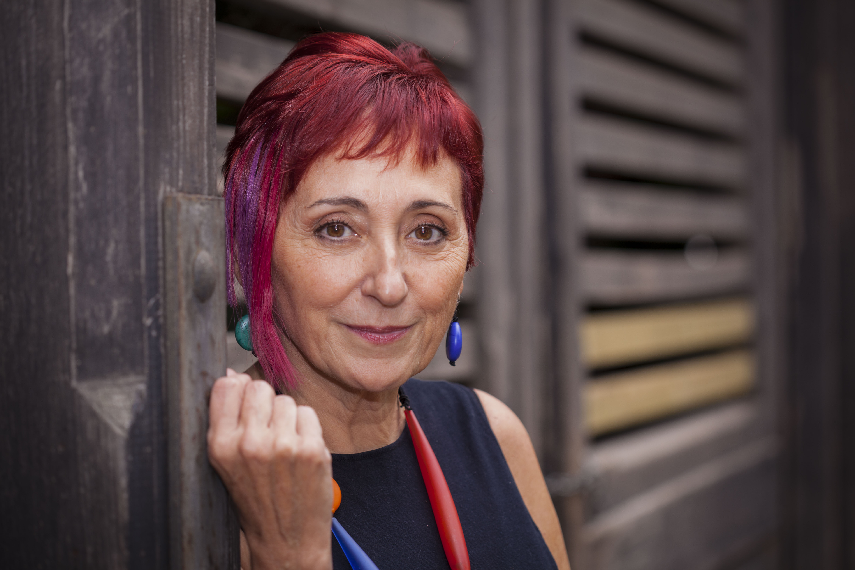
Elia Barceló (Elda, Alicante, 1957) es una autora con varios best sellers internacionales en su haber. El secreto del orfebre ha sido traducido a once idiomas. El vuelo del Hipogrifo, Disfraces terribles y Las largas sombras –también éxitos en el extranjero- combinan elementos de la novela de misterio y del género negro con historias realistas. Esta mezcla de géneros, combinada con un exquisito trabajo de ambientación histórica y creación de personajes, es su marca de fábrica.
Copy- Pau Sanclemente.
Considerada una de las escritoras contemporáneas más versátiles en lengua española, se la ha llegado a llamar “la dama de los mil mundos”.
Se doctoró con una tesis sobre los arquetipos del terror en los relatos de Julio Cortázar, publicada con el título de La inquietante familiaridad. Es considerada una de las tres autoras de ciencia ficción más importantes en lengua española. Su audiencia en el mundo entero ronda ya el millón de lectores. Desde 1997 también ha ido publicando novelas para jóvenes adultos como El caso del artista cruel (premio Edebé 1997), El almacén de las palabras terribles (2003), Cordeluna (premio Edebé 2006) y la más reciente Por ti daré mi vida (2015).
Ha obtenido varios prestigiosos premios literarios. El más reciente, el Premio de la Crítica Literaria Valenciana, en 2016 por su libro La Maga y otros cuentos crueles.

ALGUNOS EXTRACTOS:

El pasado: «A tu edad y con tu experiencia deberías saber que el pasado no se puede cambiar, que ni siquiera se puede comprender, que la mayor parte de las cosas que sucedieron se han desdibujado hasta el punto de que ni tú misma sabes si sucedieron como las recuerdas o si, con el tiempo y la narración, han ido cambiando sutilmente hasta acabar convertidas en otra cosa, en otra historia que es la que has elegido contar a base de omitir detalles, de resumir, de tratar de dar coherencia a lo que sucedió».

La pareidolia: «Esa curiosa manía de los seres humanos de buscar el sentido de las cosas, ese impulso que nos hace ver figuras en las nubes de verano, en las manchas en el techo de una habitación, en las grietas de las paredes, hasta en la superficie de la luna. Pareidolia, se llama».

La proximidad de la muerte: «Los seres humanos tenemos esa absurda necesidad, especialmente cuando se acerca el final, de encontrar la coherencia en nuestra vida, de comprender la lógica de nuestras acciones, de cerrar círculos. Quizá también de pedir y –¡oh, milagro!– recibir la absolución de las personas que más caras nos fueron en otros tiempos».

El arte en España: «Llevo casi cuarenta años de profesión, he expuesto en las galerías y museos más prestigiosos del planeta, hay cuadros míos en los mejores museos de arte moderno, cobro casi tanto como un artista varón, soy un referente en la pintura moderna y, si hablamos de pintura femenina moderna, Helena Guerrero es ‘la’ pintora que hay que conocer. Son datos objetivos. Y sin embargo... en España da la sensación de que con Picasso y Dalí se les paró el reloj, y que el hecho de ser mujer sigue siendo un inconveniente insalvable, de modo que... no hay que hacerse muchas ilusiones».

La España franquista: «(…) un país inculto, estrecho, cutre, ruin, donde todo estaba prohibido y la Iglesia seguía dictando el comportamiento de todo el mundo, especialmente el de las mujeres».

El machismo en España: «Lo único que no había cambiado era que las mujeres seguían ganando menos por el mismo trabajo, que tenían que luchar como leonas para conseguir puestos de responsabilidad, que siempre eran miradas con prevención o con condescendencia, o con puro y simple miedo cuando eran tan duras como la mayor parte de los hombres y no temían enfrentarse a lo que fuera. En eso todo seguía igual».

Casablanca: «Casablanca estaba llena de esposas descontentas, de mujeres solas de procedencia incierta a las que la guerra había arrojado a aquellas playas, de viudas europeas de paso hacia una nueva vida en Estados Unidos o en algún país latinoamericano».

Nadie conoce a nadie: «(…) cada ser humano es un espíritu enorme encerrado en un cuerpo muy pequeño que envejece muy deprisa, en un círculo familiar ridículo, en un círculo de amistades diminuto... y nadie sabe nada de nadie. Nadie. Sabe. Nada. De nadie. ¿Me oyes? Ni quiere saber. Porque saber duele. Duele y hace que se te caigan al suelo los altos castillos que habías fabricado al querer a alguien. Cuanto más sabes de alguien, menos puedes idealizarlo. Por eso uno decide que es mejor no saber, y así nos va. Desconocidos todos. Encerrados en nosotros mismos. Eternos solitarios».

LA CRÍTICA HA DICHO…

Sobre la autora:
«Elia Barceló escribe historias que van derecho al corazón…» Janneken Overland, editora de Gyldendal, editorial noruega de Elia Barceló
«Elia Barceló ha comprendido que para hablar de grandes temas a veces bastan palabras pequeñas, las utiliza con habilidad de narradora auténtica, algo que ya hicieron Ballard, Orwell o Huxley, pero que nadie en España había intentado.» J. Díez, Diario 16
«Lo que la hace destacar es su capacidad para crear cosas imposibles y fabular sobre ellas. Es una de esas personas que prefieren hablar de cosas imposibles porque de lo posible se sabe demasiado.» Manuel A. Calvo, La Voz de Galicia
- Sobre El secreto del orfebre:
«El secreto del orfebre es la más conmovedora, extraordinaria y hermosa novela corta de amor que he leído en mi vida.» Fernando Marías, COPE
«Un extraordinario placer de lectura » Gregor Schuhen, Frankfurter Allgemeine Zeitung.

«Una incomparable joya literaria por descubrir: El secreto del orfebre, una novela de la española Elia Barceló que no llega a las cien páginas y es, sin embargo, un libro de una intensidad sin parangón sobre el amor y la eterna rueda del destino. » Westdeutsche Zeitung

Sobre Disfraces terribles:
«Apasionante novela, entre negra y realista, en la que Elia Barceló vuelve a demostrar su maestría.» El País
«Tan terrible como cautivadora, sombría y colorista, brillante y cruel. Viva y actual.» Buchkultur

«Disfraces terribles es una novela apasionante, de una extraordinaria madurez.» Thomas Harbach. SF Radio
- Sobre Las largas sombras:

«Esta novela es una crónica astuta, desengañada y salvaje, narrada con inmediatez y frescura, y no exenta de humor, de una lucha por todo lo que vale la pena: el amor, la libertad, el respeto propio, la amistad, la esperanza.» Axxon

«Elia Barceló crea sus personajes con tanta maestría que están vivos, y escribe con tanta fuerza que el lector no puede dejar el libro. Un maravilloso descubrimiento literario.» Berliner Morgenpost

«Apasionante hasta la última página. Llena de misterios que el lector necesita descubrir.» Ruhr Nachrichten.

«Elia Barceló habla de amor, mentiras y traiciones, y consigue llevar la tensión hasta un punto insostenible.» Dolomiten Tagblatt der Südtiroler

- Sobre El vuelo del Hipogrifo:
«Barceló ha sabido crear una variada galería de personajes, unos grotescos, otros malvados, otros casi humanos. Ha sabido crear también situaciones muy distintas y controlarlas con eficacia.» J.A. Masoliver Ródenas, La Vanguardia
«Un explosivo cóctel de géneros literarios: fantástico, criminal, caballeresco, pastoril, folletinesco… confirma la modernidad y madurez de esta escritora catalana, capaz de manejar los hilos de la intriga con absoluta maestría y que se ha ganado buena fama como autora de ciencia-ficción.» Lourdes Ortiz, La Razón
«Una novela que resume en sus páginas no solo las exigencias de entretenimiento, de compromiso ético con las aspiraciones de un mundo mejor (…), sino que además resuelve con eficacia estética un desafío complicado: soldar en una sola narración varias historias, (…) a partir de una idea motriz: el paso de una realidad a otra invisible y paralela. Barceló, estudiosa de Cortázar, usufructúa sus enseñanzas, junto a las de Bioy Casares, para fraguar una novela de itinerarios sorprendentes y esa temperatura hipnótica que deben tener los buenos novelones.» J.Ernesto Ayala-Dip, Qué Leer
«Antes que nada, hay que ponderar la ambición de Barceló. También su desparpajo para moverse con soltura entre tantos modelos reconocibles, sin caer en el calco ni en la caricatura. Esas virtudes se acompañan de un instinto narrativo que dota de interés y amenidad a lo que cuenta (…) este alarde revela buenas facultades y una potencia fabuladora no frecuente.» Santos Sanz Villanueva, El Cultural
“Misteriosa e inquietante, El vuelo del Hipogrifo es una novela narrada con la máxima tensión y que no tiene nada que envidiar a las de su compatriota Carlos Ruíz Zafón.” Peter Mohr. Wiener Zeitung

